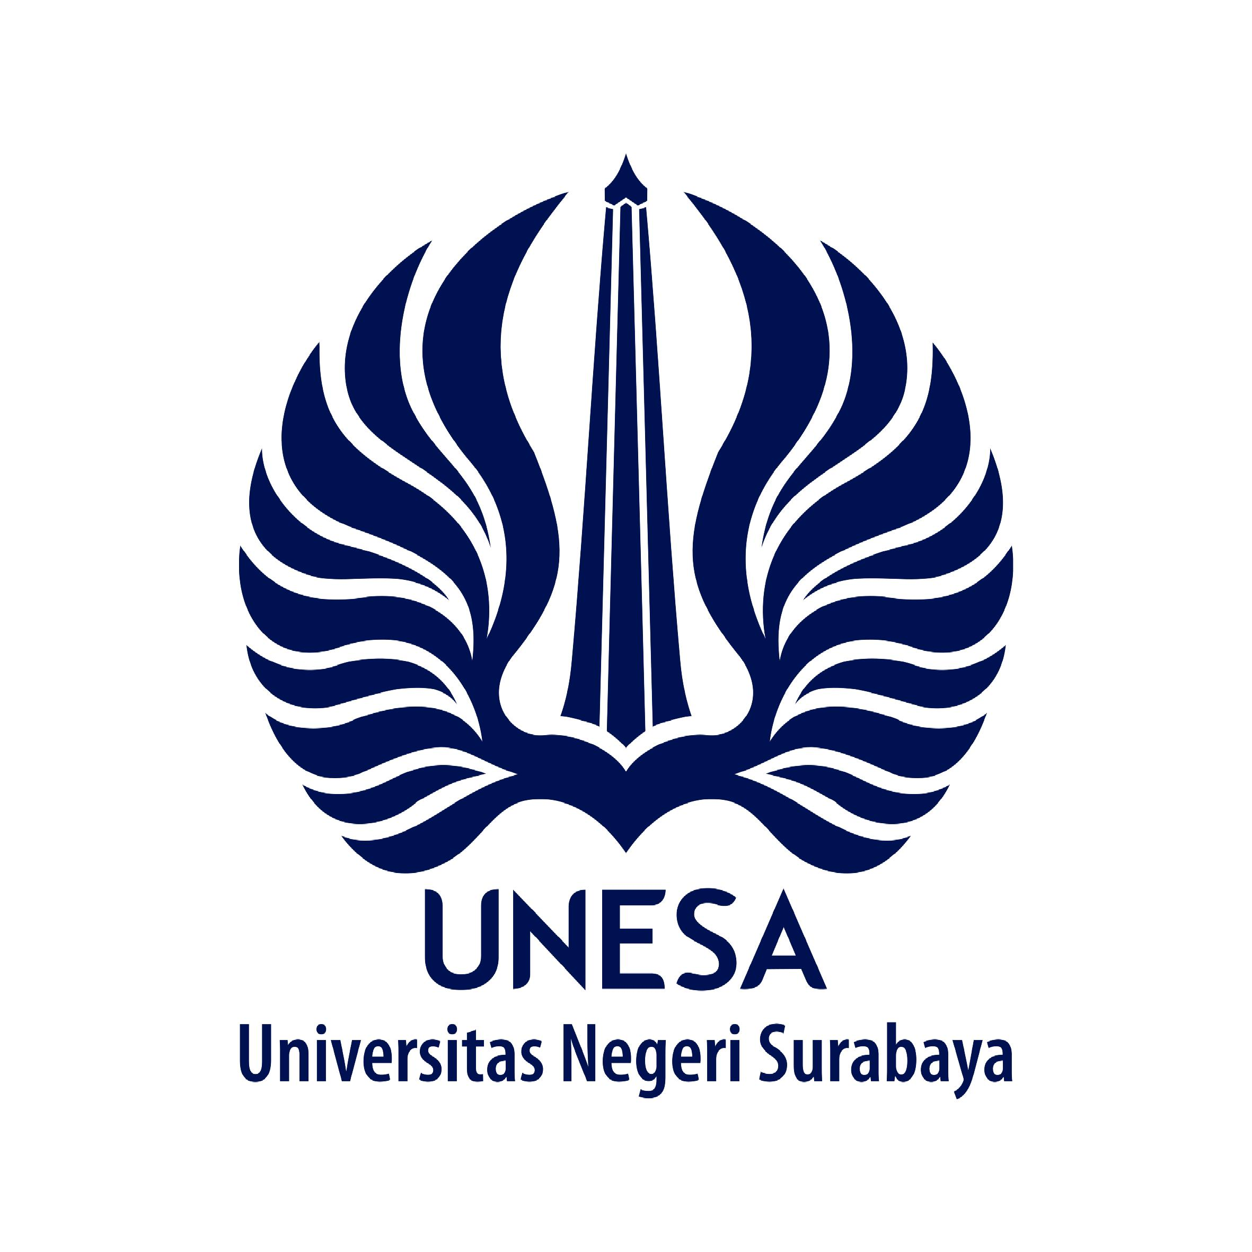
Pengetahuan Tentang Kesadaran Hidrasi Atlet Futsal SMAN 4 Tuban dengan Man 1 Model Bojonegoro

Rizki Latif Pradana
Mahasiswa S-1 Pendidikan Kepelatihan Olahraga, Fakultas Ilmu Keolahragaan
Universitas Negeri Surabaya, rizki.210115@gmail.com

Kunjung Ashadi, S.Pd, M.Fis., AIFO
Dosen S-1 Pendidikan Kepelatihan Olahraga, Fakultas Ilmu Keolahragaan
Universitas Negeri Surabaya
Abstrak

Tujuan dari penelitian ini adalah untuk mengetahui besar rata-rata dan presentase mahasiswa tingkat pengetahuan dan kesadaran tentang hidrasi atlet futsal SMAN 4 Tuban dan MAN 1 Model Bojonegoro. Hasil penelitian ini dapat dijadikan sebagai bahan acuan untuk guru- guru dan pelatih ektrakulikuler tentang pentingnya menjaga hidrasi para atlet.
Metode dalam penelitian ini adalah menggunakan kuantitatif dengan pendekatan deskriptif. Hasil Penelitian menunjukkan bahwa rata-rata persentase tentang pengetahuan hidrasi di SMAN 4 Tuban termasuk kategori dengan rentang persentase 60,1 % < 80 %, artinya bahwa tingkat pengetahuan atlet futsal SMAN 4 tuban lebih baik sebesar 61% dari pada MAN 1 Model Bojonegoro sebesar 58,41% tergolong dalam kategori sangat baik. Sedangkan rata-rata persentase tentang kesadaran hidrasi di MAN 1 Model Bojonegoro termasuk kategori sangat baik 40,1% - 60%, artinya bahwa tingkat Kesadaran atlet futsal MAN 1 Model Bojonegoro lebih baik sebesar 54,25% dari pada SMAN 4 Tuban sebesar 52,58% dengan hasil tersebut termasuk dalam kategori sangan baik. Kesimpulan dalam penelitian ini bahwa atlet futsal di masing-masing sekolah tentang pengetahuan dan kesadaran hidrasi sudah cukup baiki tinggal bagaimana mereka melakukan dan menjaga hidrasi mereka selalu terjaga.

Kata Kunci: Pengetahuan Hidrasi, Kesadaran Hidrasi.

ABSTRACT

Purpose of this research was to know the average and percentage of knowledge and awareness level of hydration on futsal athletes of SMAN 4 Tuban and MAN 1 Model Bojonegoro. The research result could be used as the references for teachers and extracurricular coaches especially for the importance of keeping the hydration on the athletes.
This research used quantitative method with descriptive approach. The result of this research showed that the averages of percentages of hydration in SMAN 4 Tuban was included in Good category with percentage range 60.1% < 80%, it meant, the level of knowledge on the futsal athletes of SMAN 4 Tuban was better with 61% than MAN 1 Bojonegoro with 58.41% was classified in Excellent category. Whereas the average of percentage about hydration awareness in MAN 1 Model Bojonegoro was classified in Excellent category 40.1% - 60%, so, it meant that the level of awareness on the athletes of MAN 1 Model Bojonegoro was classified in Good category with 54.25% better than SMAN 4 Tuban with 52.58. The conclusion of this research was the futsal athletes on each school had fair knowledge and hydration awareness, they only needed to perform and keep their hydration.

Key Words: Knowledge, Hydration, Awareness of Hydration.

PENDAHULUAN
Menurut Dewi, (2014) “Olahraga merupakan aktivitas yang sangat penting untuk mempertahankan kebugaran seseorang. Olahraga juga merupakan salah satu metode penting untuk mereduksi stress. Olahraga juga merupakan suatu perilaku aktif yang menggiatkan metabolisme dan mempengaruhi fungsi kelenjar di dalam tubuh untuk memproduksi sistem kekebalan tubuh dalam upaya mempertahankan tubuh dari gangguan penyakit serta stress. Oleh karena itu, sangat dianjurkan kepada setiap orang untuk melakukan kegiatan olahraga secara rutin dan tersetruktur dengan baik”.

Olahraga bisa dilakukan secara individu agar bisa lebih berkonsentrasi, percaya diri dan fokus dengan tujuan berolahraga. Apabila seseorang bisa dengan berolahraga secara individu maka seseorang bisa melakukkan olahraga secara berkelompok dengan tujuan untuk berinteraksi dengan orang lain, percaya dalam satu tim, saling bekerjasama untuk tujuan yang sama. Contoh olahraga yang dilakukan secara berkelompok adalah bola basket, bola voli, bola tangan dan futsal.
Permainan bola besar merupakan salah satu bentuk olahraga yang menggunakan strategi dan taktik membutuhkan kekompakan antar pemain agar dapat menjalani latihan dengan baik. Salah satu jenis permainan bola besar yang di gemari masyarakat Indonesia adalah futsal.
Menurut (Mulyono, 2014) “Futsal adalah permainan bola yang dimainkan oleh dua tim yang berbeda, yang masing-masing beranggotakan lima orang. Tujuannya adalah memasukkan bola ke gawang lawan, dengan mencetak gol bola dengan kaki. Selain lima pemain utama, setiap regu juga diizinkan memiliki pemain cadangan 7 pemain.”.
“Di Indonesia sebenarnya futsal sudah lama dikenal sejak tahun antara 1998-1999. Tetapi baru secara resmi sejarah futsal Indonesia dimulai pada tahun 2002 ketika Indonesia di daulat AFC (Asian football conferederation) untuk menyelenggarakan putaran final kejuaraan futsal tingkat asia di Jakarta” (Rumputeki, 2015).
Futsal merupakan jenis permainan yang dimainkan dengan segala aspek yang lebih sederhana dibandingkan sepakbola. Futsal dapat dimainkan di lapangan yang ukurannya lebih kecil dari lapangan sepakbola, dan dengan jumlah pemain yang sedikit dari masing-masing tim.
Berdasarkan hasil pengamatan ada 12 orang yang mengikuti pelatihan di SMAN 4 Tuban dan MAN 1 Model Bojonegoro di sekolah masing-masing. Sebagian besar dari mereka belum mengerti bagaimana latihan yang baik untuk membangun prestasi. Para pelatih dan atlet di sini kurang pengetahuan akan pentingnya mengetahui faktor-faktor pendukung untuk meraih prestasi atau faktor-faktor yang akan mengurangi prestasi. Pada saat latihan banyak dari para atlet yang tidak membawa air minum, hal ini disebabkan pelatih, Pembina atau mereka sendiri tidak paham dengan pentingnya air mineral bagi tubuh terutama air putih. padahal air mineral sendiri sangat berpengaruh bagi kondisi fisik atlet.
Gerakan yang paling dominan dari permainan ini adalah menendang. Berbeda dengan olahraga lain permainan futsal juga harus mempunyai skill yang lebih karena selain permainan yang membutuhkan kerjasama tim permainan ini juga harus mempunyai seseorang yang mempunyai skill yang tinggi.
Menurut Prasetya (2015) “Salah satu masalah yang paling sering dialami para atlet dalam kegiatan olahraga adalah keadaan dehidrasi dimana kinerja tubuh terganggu ketika seorang individu mengalami dehidrasi sebesar 2% dari berat badan. Masyarakat terutama para atlet sebagian besar kurang peduli dengan akibat dari dehidrasi, salah satunya adalah dapat menyebabkan kekacauan dan penurunan memori”.
hidrasi pada atlet sangatlah penting, karena dehidrasi bisa mempengaruhi kinerja otak yang akan berdampak pada performa atlet. Apabila atlet mengalami dehidrasi ia akan rentan terjadi resiko cedera dan akan menurunkan prestasi.
Jadi, dehidrasi sangatlah berpengaruh pada prestasi atlet, karena apabila terjadi peningkatan atau penurunan performa juga akan mempengaruhi peningkatan atau penurunan prestasi.
Selain akan berdampak pada prestasi atlet, dehidrasi juga akan meningkatkan resiko cedera bahkan kematian, karena seorang atlet resiko mengalami dehidrasi lebih tinggi dibanding dengan non atlet.
“Hidrasi atau kecukupan cairan diartikan sebagai keseimbangan cairan dalam tubuh. Hidrasi menjamin fungsi metabolisme sel tubuh. Berkebalikan dengan hidrasi, dehidrasi berarti kurangnya cairan di dalam tubuh karena jumlah cairan yang keluar lebih besar daripada jumlah yang masuk” (Rosa, 2015).
Dalam penelitian ini yang menjadi masalah adalah belum adanya data atau fakta tentang pengetahuan kesadaran hidrasi pada atlet futsal SMAN 4 Tuban dan MAN 1 Model Bojonegoro, sehingga untuk menyelesaikan masalah ini perlu diadakan penelitian agar memperoleh data yang riil. Agar para pelatih dan pembina bisa memberi pengertian kepada para atlet agar bisa mengetahui pentingnya kecukupan air mineral saat latihan. Oleh sebab itu penting sekali perlu dilakukan penelitian ini agar diperoleh data atau fakta yang sesungguhnya.

METODE PENELITIAN
“Disebut metode kuantitatif karena data penelitian berupa angka-angka dan analisis menggunakan statistik” (Sugiyono, 2014:7).
“Statistik deskriptif adalah statistik yang digunakan untuk menganalisis data dengan cara mendeskripsikan atau menggambarkan data yang telah terkumpul sebagaimana adanya tanpa bermaksud membuat kesimpulan yang berlaku untuk umum atau generalisasi” (Sugiyono, 2014:147).

Sasaran Penelitian
Pada penelitian ini peneliti menggunakan penelitian populasi. Maka subjek penelitian ini adalah tim futsal SMAN 4 Tuban yang berjumlah 12 orang dan tim futsal MAN 1 Model Bojonegoro yang berjumlah 12 orang. Yang sekarang masih aktif mengikuti latihan disekolah masing-masing.

Teknik Analisis Data
Teknik analisis data pada penelitian ini menggunakan rumus sebagai berikut :
- Mean
M
Keterangan :
M = rata-rata
Σ X = jumlah nilai X
N = jumlah sampel (Maksum, 2007)

- Presentasi Kategori
x 100%
Keterangan :
n = Klasifikasi kurang sekali, kurang, sedang, baik, baik sekali
N = Jumlah Total
(Maksum, 2007 : 8)

- Standar Deviasi
Sintak penulisan rumusnya menggunakan MsExcel :=STDEV(number1; number 2; dst) Pada cell B12 ketikan rumus =STDEV(B5:B11)
(Belajaroffice.com2017)

HASIL DAN PEMBAHASAN

- HASIL
Dalam bab ini peneliti akan membahas tentang hasil penelitian yang telah dilakukan, yaitu berupa perhitungan data yang telah di dapat dari penyebaran kuesioner berupa angket yang di tujukan kepada atlet futsal SMAN 4 Tuban dan MAN 1 model Bojonegoro. Semua atlet yang di teliti adalah atlet yang masih aktif dalam extrakulikuler di sekolahannya masing-masing. Kemudian hasil dari deskriptif data akan diperoleh dari hasil observasi dari perbandingan pengetahuan kesadara tentang hidrasi pada SMAN 4 Tuban dan MAN 1 Model Bojonegoro.
- Deskriptif Profil Subjek Penelitian
Penelitian ini dilakukan di lapangan SMAN 4 tuban pada tanggal 16 maret 2017 pada saat jadwal latihan SMAN 4 Tuban. Kemudian pada tanggal 23 maret 2017 dilakukan penelitian dilapangan MAN 1 Model Bojonegoro.
Berdasarkan data hasil yang telah dilakukan menggunakan kuisioner didapatkan profil subjek penelitian sebagai berikut. Terdapat total 24 atlet futsal yang berada di kedua sekolahan tersebut semua subjek berjenis kelamin laki-laki, karena di kedua sekolah tersebut belum mengeluarkan tim futsal perempuan jadi subjek yang diambil laki-laki.

Tabel 4.1 tabel profil subyek penelitian SMAN 4 Tuban
No | Profil Subjek Penelitian | Rata-Rata | Standar Deviasi
1. | Usia | 16 tahun | 0,522
Table 4.2 Tabel Profil subjek Peneletian MAN 1 Model Bojonegoro
No | Profil Subjek Penelitian | Rata-Rata | StandarDeviasi
1. | Usia | 17 tahun | 0,996

- Deskriptif Data
Sampel pada penelitian ini adalah atlet futsal SMAN 4 Tuban dan MAN 1 Model Bojonegoro yang mengikuti extrakulikuler di sekolah masing-masing. Kemudian pada setiap sekolah diambil sampelnya sebanyak 12 orang. Sebelum mengisi angket kesadaran tentang hidrasi atlet futsal SMAN 4 Tuban dan MAN 1 Model Bojonegoro diberi penjelasan tentang hidrasi terlebih dahulu.

Hasil Rata-rata tingkat pengetahuan dan kesadaran tentang hidrasi atlet futsal SMAN 4 tuban dan MAN 1 Model Bojonegoro berikut table hasilnya :

Table 4.3 Hasil Rata-rata Pengetahuan dan Kesadaran Hidrasi SMAN 4 Tuban
No | Kuisioner | Jumlah Poin | Rata-rata | Kategori
1. | Pengetahuan | 732 | 61 | Sangat Baik
2. | Kesadaran | 631 | 52,58 | Sangat Baik

Tabel 4.4 Hasil Rata-rata Pengetahuan dan Kesadaran Hidrasi MAN 1 Model Bojonegoro
No | Kuisioner | Jumlah Poin | Rata-rata | Kategori
1. | Pengetahuan | 701 | 58,41 | Sangat Baik
2. | Kesadaran | 651 | 54,25 | Sangat Baik
Kemudian berikut adalah hasil rata-rata persentase pengetahuan dan kesadaran tentang hidrasi atlet futsal SMAN 4 tuban dengan MAN 1 model Bojonegoro yang menggunakan norma penulisan sendiri berdasarkan hasil penelitian :

Diagram 4.1 Hasil Persentase Pengetahuan Hidrasi SMAN 4 Tuban
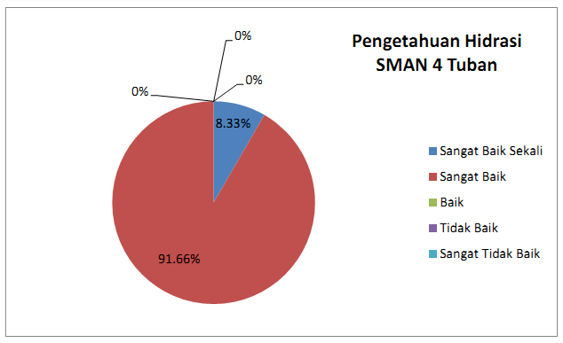
Berdasarkan hasil diagram diatas maka persentase pengetahuan tentang hidrasi SMAN 4 Tuban responden 0% menjawab Baik, Tidak Baik, Sangat Tidak Baik, 8,33% responden menjawab Sangat Baik Sekali, dan sisanya responden menjawab Sangat Baik dengan persentase 91,66%.

Diagram 4.2 Hasil persentase Kesadaran Hidrasi SMAN 4 Tuban
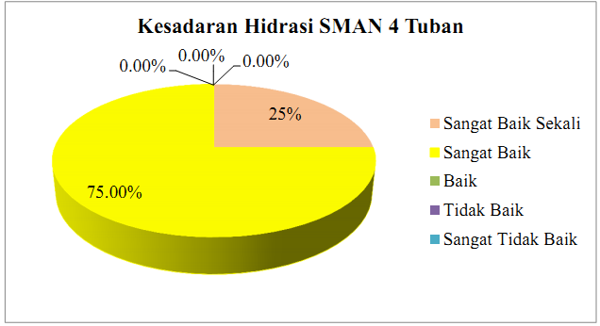

Berdasarkan hasil diagram diatas maka persentase kesadaran tentang hidrasi SMAN 4 Tuban responden 0% menjawab Baik, Tidak Baik, Sangat Tidak Baik, 25% responden menjawab Sangat Baik Sekali dan sisanya responden menjawab Baik dengan persentase 75%.

Diagram 4.3 Hasil Persentase Pengetahuan MAN 1 Model Bojonegoro
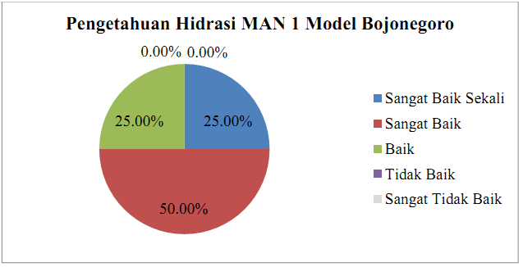
Berdasarkan hasil diagram diatas maka persentase pengetahuan tentang hidrasi MAN 1 Model Bojonegoro responden 0% menjawab Tidak Baik dan Sangat Tidak Baik, 25% responden menjawab Sangat Baik Sekali dan Baik, dan sisanya responden menjawab Sangat Baik dengan persentase 50%.

Diagram 4.4 Hasil Persentase Kesadaran MAN 1 Model Bojonegoro
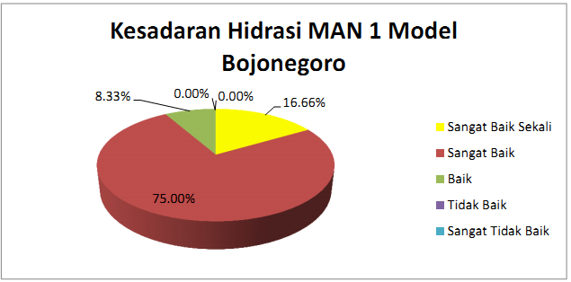
Berdasarkan hasil diagram diatas maka persentase kesadaran tentang hidrasi MAN 1 Model Bojonegoro responden 0% menjawab Tidak Baik dan Sangat Tidak Baik, 8,33% responden menjawab Baik, 16,66% responden menjawab Sangat Baik Sekali, dan sisanya responden menjawab Baik dengan persentase 75%.

Diagram 4.5 Hasil Rata-rata Pengetahuan Hidrasi SMAN 4 Tuban dengan MAN 1 Model Bojonegoro
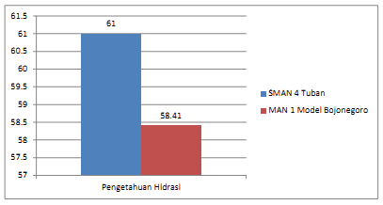
Diagram 4.6 Hasil Rata-rata Kesadaran Hidrasi SMAN 4 Tuban dengan MAN 1 Model Bojonegoro
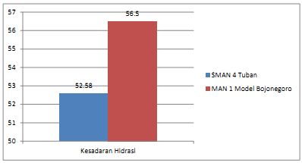

Table 4.5 Rentang Nilai pada angket pengetahuan hidrasi

Rentang Persentase | Kategori
65, - 80 | Sangat Baik Sekali
51,2 - 65,5 | Sangat Baik
36,8 – 51,1 | Baik
22,4 - 36,8 | Tidak Baik
8 – 22,3 | Sangat Tidak Baik

Table 4.6 Rentang Nilai Pada Angket Kesadaran Hidrasi

Rentang Persentase | Kategori
57,4 – 70 | Sangat Baik Sekali
44,8 – 57,3 | Sangat Baik
32,2 - 44,7 | Baik
19,6 – 32,1 | Tidak Baik
7 – 19,6 | Sangat Tidak Baik
(Sumber : pribadi)

Adapun untuk menentukan rentang nilai diatas diketahui menggunakan perhitungan jumlah total poin maksimal yang di peroleh dari kuisionar berjumlah 150 poin dalam jumlah total poin tersebut di bagi menjadi 2 kategori pengetahuan dan kesadaran, adapun jumlah total nilai poin maksimal dari kategori pengetahuan yaitu 80 poin, sedangkan jumlah total poin maksimal dari kategori kesadaran yaitu 70 poin adapun untuk mengetahui masuk dalam kategori SBS, SB, B, TB, STB dapat dilihat dari jumlah rentang nilai yang dimiliki nilai dengan rumus sebagai berikut : N=
Berdasarkan tabel diatas rata-rata tentang pengetahuan hidrasi di SMAN 4 Tuban dan MAN 1 Model Bojonegoro termasuk kategori dengan rentang persentase 51,2 - 65,5, artinya bahwa tingkat pengetahuan atlet futsal SMAN 4 tuban tergolang kategori sangat baik sebesar 61 dan MAN 1 Model Bojonegoro tergolong Baik sebesar 58,41, jadi kesimpulan dari tingkat pengetahuan hidrasi SMAN 4 Tuban dan MAN 1 Model Bojonegoro tergolong sama-sama sangat baik.
sedangkan rata-rata tentang kesadaran hidrasi di MAN 1 Model Bojonegoro dan SMAN 4 Tuban termasuk kategori sangat baik 44,8 - 57,3, artinya bahwa tingkat Kesadaran atlet futsal MAN 1 Model Bojonegoro sebesar 56,5 dari pada SMAN 4 Tuban tergolong sangat baik sebesar 52,58, jadi kesimpulan dari tingkat kesadaran hidrasi SMAN 4 Tuban dan MAN 1 Model Bojonegoro tergolong sangat baik.

- Pembahasan
Hasil analisis penelitian ini dilakukan dengan menggunakan angket tertutup yang terdiri dari 15 soal yang di sebarkan pada masing-masing atlet futsal SMAN 4 Tuban dan MAN 1 model Bojonegoro yang terdiri 12 atlet menyatakan bahwa pengetahuan dan kesadaran atlet futsal di masing-masing sekolahan tersebut tergolong sangat baik. Hal ini karena atlet futsal sudah sedikit mengerti yang di namakan hidrasi meskipun hanya mengerti melalui internet atau guru olahraga masing-masing sekolah.
Pengetahuan ada 2 yaitu pengetahuan faktual dan pengetahuan hafalan, pengetahuan faktual yaiu kemampuan mengingat kembali pengetahuan yang didapat berdasarkan fakta-fakta yang sesungguhnya. Sedangkan pengetahuan hafalan yaitu kemampuan mengungkap kembali pengetahuan yang telah dihafalkan (Mahardika, 2014).
Dari beberapa atlet juga menyampaikan atlet futsal selalu diingatkan kepada gurunya agar minum air mineral minimal 2 liter di setiap harinya, maka dari itu mereka sedikit mengetahui bahayanya jika mengalami dehidrasi.
Hidrasi atau kecukupan cairan diartikan sebagai keseimbangan cairan dalam tubuh. Hidrasi menjamin fungsi metabolisme sel tubuh. Berkebalikan dengan hidrasi, dehidrasi berarti kurangnya cairan di dalam tubuh karena jumlah cairan yang keluar lebih besar daripada jumlah yang masuk (Angreati, Rosa.2015).
- Hasil rata-rata Pengetahuan Hidrasi SMAN 4 Tuban
Berdasarkan hasil perhitungan rata-rata dari hasil kuisioner pengetahuan hidrasi atlet didapatkan hasil 61 kategori sangat baik, hal itu menunjukkan bahwa rata-rata pengetahuan hidrasi atlet futsal SMAN 4 Tuban adalah baik.
Dengan hasil yang sudah di ketahui seorang atlet harus bisa mempertahankan keseimbangan cairan agar di dalam suatu pertandingan performa atlet agar terjaga untuk meraih perstasi yang akan diingikannya.
Dengan pengetahuan yang sudah di ketahui bahwa SMAN 4 Tuban kategori sangat baik tentang pengetahuan hidrasi dengan prestasi yang pernah diraih sering kali menjuarai kejuaraan antar sekolah se-kabupaten Tuban dan antar se-Krasidenan, dalam turnamen antar SMA/SMK yang diadakan di SMAN 3 Tuban mendapatkan juara 3, di SMAN 1 tuban mendapatkan juara 3 dan turnamen antar SMA/SMK se- krasidenan yang di adakan di SMAN 2 Tuban mendapakan juara 2.
Menurut Kavouras, Stavros A, Arnaoutis, Giannis (2012) “jelas bahwa penelitian tambahan mengenai kebutuhan cairan untuk atlet muda itu diperlukan. Oleh karena itu, pendidikan tentang pengetahuan (hidrasi) dan peningkatan akses hidrasi, serta strategi hidrasi yang sederhana dan realistis, terus berlanjut dilakukan oleh para pelatih, pelatih atletik, orang tua, dan atlet, secara signifikan dapat memberi manfaat bagi para pemuda yang berolahraga dalam kondisi hangat.”.

- Hasil Rata-rata Kesadaran hidrasi SMAN 4 Tuban
Berdasarkan hasil perhitungan rata-rata dari hasil kuisioner yamg telah di jawab kesadaran hidrasi atlet didapatkan hasil 52,58 kategori sangat Baik, hal itu menunjukkan bahwa rata-rata kesadaran hidrasi atlet futsal SMAN 4 Tuban tergolong Baik.
Dengan rata-rata yang telah diperoleh tentang kesadaran hidrasi atlet lebih mempertahankan kesadaran tentang adanya kesadaran hidrasi, banyak seorang atlet tahu tentang hidrasi tetapi belum sadar manfaat hidrasi. dengan kesadaran yang baik bahwa hidrasi itu penting dalam tubuh seorang atlet akan lebih bisa berkonsentrasi dalam suatu pertandingan dan tidak akan menggangu performa , atlet juga lebih mudah meraih prestasi.
Seorang atlet yang melalukan aktifitas olahraga akan mengeluarkan banyak keringat jika keseimbangan cairan dalam tubuh tidak seimbang akan mengalami dehidrasi. Kebutuhan air mineral pada atlet lebih tinggi dibanding dengan non atlet, karena atlet lebih sering mengeluarkan keringat atau cairan pada saat latihan dan kehilangan cairan tersebut harus diganti setiap harinya.
Menurut Shaun K Riebl, et al, (2013), “Kehilangan cairan 1-2% selama kegiatan sehari-hari akan mengalami dampak dari hidrasi yaitu dehidrasi ringan. Ini adalah masalah umum yang sering dialami oleh seseorang akibat dari gejala dehidrasi yaitu pusing, sakit kepala, mual dan kelelahan. Apabila hal ini dihiraukan maka akan menyebabkan dampak yang lebih buruk dari hidrasi”.

- Hasil Rata-rata Pengetahuan Hidrasi MAN 1 Model Bojonegoro
Berdasarkan hasil perhitungan rata-rata dari hasil kuisioner pengetahuan hidrasi atlet didapatkan hasil 58,41 kategori sangat baik, hal itu menunjukkan bahwa rata-rata pengetahuan hidrasi atlet futsal MAN 1 Model Bojonegoro tergolong baik.
Seorang atlet juga harus mengetahui keseimbangan cairan dalam tubuh terus dijaga dalam keadaan apapun harus bisa menjaga hidrasi tubuhnya karena sering kali atlet tidak memperhatikan keseimbangan cairan pada saat sesi latihan, hal itu akan menggangu suatu tim untuk memperoleh prestasi.
Atlet harus mulai latihan terhidrasi dengan baik dan harus minum selama latihan untuk membatasi defisit air dan garam. Banyak atlet yang mengalami dehidrasi untuk beberapa derajat ketika mereka mulai latihan.
Menurut R. J. Maughan,S. M. Shirreffs, (2010). Jika tubuh tidak terhidrasi dengan baik maka akan menimbulkan dampak yaitu dehidrasi. “Dehidrasi, jika cukup parah, merusak performa fisik dan mental, dan pengurangan kinerja yang lebih besar di lingkungan yang panas dan dalam latihan tahan lama. Seseorang harus mulai latihan terhidrasi dengan baik dan harus minum selama latihan untuk membatasi defisit air dan garam”.

- Hasil Rata-rata Kesadaran Hidrasi MAN 1 Model Bojonegoro
Berdasarkan hasil di atas perhitungan rata-rata dari hasil kuisioner tentang kesadaran hidrasi atlet MAN 1 Model Bojonegoro lebih baik daripada SMAN 4 Tuban dengan kategori rata-rata hasil 54,25 kategori sangat baik.
Dengan tingkat kesadaran hidrasi pada MAN 1 Model Bojonegoro yang tegolong kategori baik, seimbang dengan prestasi yang pernah di raihnya Prestasi MAN 1 Model Bojonegoro adalah menjuarai maboro cup yang diadakan di bojonegoro antar SMA/SMK se-bojonegoro dan berhasil mendapatkan juara 2 ditahun 2016, sedangkan di tahun ini mendapatlkan juara 3 di turnamen BSC cup.
“Hidrasi menjadi salah satu kunci terbangunnya tubuh yang sehat, karena pasokan air yang cukup. Sebab, jika hidrasi kurang, beberapa penyakit dapat menyerang tubuh” (Irfan, 2015).
Oleh karena itu atlet juga harus mempertahankan dan meningkatkan tentang kesadaran hidrasi itu sangat penting bagi tubuh manusia. Tidak hanya saat di latihan saja tetapi dalam kehidupan sehari-hari kesadaran tentang hidrasi sangatlah penting.
- Hasil Perbandingan Pengetahuan Tentang Hidrasi SMAN 4 Tuban dengan MAN 1 Model Bojonegoro
Berdasarkan hasil yang sudah diketahui di atas menunjukan pengetahuan tentang hidrasi pada atlet futsal SMAN 4 Tuban dan MAN 1 Model Bojonegoro tergolong dalam kategori sangat baik. Dengan hasil yang sudah di peroleh dapat di bandingkan pengetahuan tentang hidrasi pada atlet futsal SMAN 4 Tuban lebih baik dengan jumlah rata-rata poin 61 dengan kategori baik, sedangkan rata-rata poin MAN 1 Model Bojonegoro 58,41. Artinya para atlet paham betul tentang apa yang harus mereka lakukan ketika saat latihan seperti saat mereka merasa haus, para atlet sudah menyiapkan air minum tujuannya untuk menggantikan cairan yang hilang pada saat latihan. Dampaknya para atlet pun bisa sadar akan bahaya yang di timbulkan jika tidak mengganti cairan, terkadang atlet mengetahui tentang apa itu dehidrasi dan hidrasi tapi mereka belum sadar tentang manfaatnya banyak juga yang lupa dengan kesadarannya tentang dehidrasi maupun hidrasi, para atlet jika benar-benar tidak sadar akan pentingnya hidrasi bisa di pastikan mereka cuman sebatas tahu tetapi tidak melakukan tindakan untuk mengganti cairan(air minum).
Oleh sebab itu kebutuhan air mineral terjaga pengetahuan dan kesadaran seorang atlet harus memahami dan memenuhi kebutuhan air mineral Ketika untuk minum air mineral untuk mulailah dengan segelas air mineral setiap pagi Adapun kebutuhan hidrasi pada atlet menurut (estu. 2016) adalah:

- Hidrasi Sebelum Olahraga
- 2-3 gelas (400 s.d. 600 ml) air mineral minum 2 jam sebelum latihan.
- Hidrasi Selama Olahraga
- Minum 1 cangkir (200 ml) air mineral setiap 15 menit bila durasi olahraga kurang dari 1 jam.
- Hidrasi Setelah Olahraga
- Minum 3-4 gelas (600 s.d 900 ml) air mineral untuk setiap penurunan berat badan sekitar 0,5kg selama latihan, minum secara bertahap sampai berat badan kembali seperti sebelum olahraga.
- Hasil Perbandingan Kesadaran Tentang Hidrasi SMAN 4 Tuban dengan MAN 1 Model BOjonegoro
Berdasarkan hasil yang sudah diketahui di atas menunjukan kesadaran tentang hidrasi pada atlet futsal SMAN 4 Tuban dan MAN 1 Model Bojonegoro tergolong dalam kategori sangat baik. Dengan hasil yang sudah di peroleh dapat di bandingkan kesadaran tentang hidrasi pada atlet futsal MAN 1 Model Bojonegoro lebih baik dengan jumlah rata-rata poin 54,24 dengan kategori baik, sedangkan rata-rata poin SMAN 4 Tuban 52,58. Artinya jika SMAN 4 tuban dan MAN 1 Model Bojonegoro mengalami latihan yang intensitasnya tinggi para atlet tidak rentan mengalami dehidrasi karena kecukupan cairan, bisa juga konsentrasinya terjaga selama dalam latihan maupun pertandingan, dampak positifnya juga bisa menghasilkan latihan yang prima serta bisa meraih kemenangan dalam setiap pertandingan. Bahwa air mineral sangat penting bagi kehidupan serta bisa mempertahankan tingkat optimal hidrasi bagi manusia agar berfungsi dengan baik di dalam tubuh.
Seorang atlet juga harus mengetahui tentang pengetahuan dan kesadaran hidrasi Karena hal tersebut sangat berpengaruh terhadap prestasi dan keperforma seorang atlet yang baik juga salah satu hal yang berpengaruh juga.
“Ketergantungan tubuh kita akan adanya cairan sangatlah besar. Apabila tubuh kekurangan cairan, fungsi tubuh akan terganggu dan bisa menyebabkan berbagai efek negatif , salah satunya adalah dehidrasi. Kehilangan cairan >15% akan berakibat fatal” (Abdul Alim. 2012).

Jadi berdasarkan hasil penelitian di atas yang dilakukan menunjukan bahwa pengetahuan dan kesadaran tentang hidrasi di SMAN 4 Tuban dan MAN 1 Model Bojonegoro tergolong tahu dan sadar , meskipun di sisi persentase responden pengetahuan tentang hidrasi atlet futsal SMAN 4 Tuban lebih baik dari pada MAN 1 Model Bojonegoro tetapi kategori sama-sama sangat baik, tetapi disisi kesadaran tentang hidrasi atlet futsal MAN 1 Model Bojonegoro lebih baik dari pada SMAN 4 Tuban, meskipun di sisi persentase responden kesadaran tentang hidrasi atlet futsal MAN 1 Model Bojonegoro lebih baik dari pada SMAN 4 Tuban tetapi kategori sama-sama sangat baik, maka dari itu seorang atlet harus menjaga pengetahuan dan kesadaran tentang hidrasi karena itu awal dari menunjangnya prestasi tim yang akan di raihnya.
Permainan bola besar merupakan salah satu bentuk olahraga yang menggunakan strategi dan taktik dan membutuhkan kekompakan antar pemain agar dapat menjalani latihan dengan baik. Salah satu jenis permainan bola besar yang di gemari masyarakat Indonesia adalah futsal.
Jadi dari hasil di atas dapat di simpulkan bahwa pengetahuan dan kesadran tentang hidrasi tergolong sangat baik karena itu pengetahuan dan kesadaran atlet tentang hidrasi sangatlah penting bagi seorang atlet untuk menjaga keseimbangan cairan dalam tubuhnya dan jika seorang mengalami dehidrasi akan mengganggu performa seorang atlet akan berdampak buruk untuk menunjang prestasi yang akan diraihnya. karena dehidrasi tingkat ringan tetap akan mengganggu aktifitas latihannya dan dapat menyebabkan terjadinya pingsan dan resiko cedera.

PENUTUP
A. Kesimpulan
Hasil analisis di atas menjelaskan bahwa berdasarkan data angket berjumlah 15 soal menyatakan bahwa pengetahuan dan kesadaran tentang hidrasi atlet futsal terhadap kesadaran dapat dikategorikan sangat baik. Hal ini dikarenakan banyak atlet futsal yang sebelumnya belum pernah mempelajari serta mengetahui kesadaran dan pengetahuan tentang hidrasi lewat internet, dan guru di sekolah masing-masing.
Berdasarkan penelitian yang telah dilakukan pada SMAN 4 Tuban dan MAN 1 model Bojongoro tentang perbandingan pengetahuan dan kesadaran tentang hidrasi, maka dapat diambil kesimpulan bahwa :
- Rata-rata pengetahuan atlet futsal SMAN 4 Tuban tentang hidrasi sebesar 61 termasuk dalam kategori sangat baik
- Rata-rata pengetahuan atlet futsal MAN 1 model Bojonegoro tentang hidrasi sebesar 58,41 termasuk dalam kategori sangat baik.
- Rata-rata kesadaran atlet futsal SMAN 4 Tuban tentang hidrasi sebesar 52,58 termasuk dalam kategori sangat baik .
- Rata-rata kesadaran atlet futsal MAN 1 Model Bojonegoro tentang hidrasi sebesar 54,25 termasuk dalam kategori sangat baik.
- Yang lebih baik di sisi tingkat pengetahuan tentang hidrasi atntara SMAN 4 Tuban dengan MAN 1 Model Bojonegoro lebih baik pengetahuan SMAN 4 Tuban sebesar 61 dalam kategori sangat baik.
- Yang lebih baik di sisi tingkat kesadaran tentang hidrasi antara atlet futsal SMAN 4 Tuban dengan MAN 1 Bojonegoro adalah MAN 1 Model Bojonegoro dengan persentase 54,25 dalam kategori sangat baik.

B. Saran
Berdasarkan hasil penelitian, yang telah dikemukakan, berikut adalah saran yang dapat menjadi pertimbangan dan masukan untuk atlet futsal dan pelatih disekolah masing-masing tentang pengetahuan kesadaran hidrasi:
- Atlet
- Agar lebih memahami apa pentingnya hidrasi lebih baik membaca buku, internet atau melalui guru-guru di masing-masing sekolah tentang hidrasi untuk menambah wawasan tentang manfaat hidrasi tersebut.
- Dengan pengetahuan dan kesadaran hidrasi pada diri sendiri yang bermanfaat untuk menjaga tubuhnya sendiri atau untuk orang lain.
- Pelatih
  - Agar pelatih selalu mengingatkan para atletnya pentingnya air mineral dalam tubuh kita agar tidak terjadi dehidrasi tetap di pertahankan dan ditingkatkan pengetahuan dan kesadaran hidrasinya semoga dengan adanya penelitian ini para atlet semakin baik tingkat hidrasinya.
DAFTAR PUSTAKA
Alim, Abdul. 2012. Persepsi atlet terhadap kebutuhan cairan (hidrasi) saat latihan fisik dan recovery.

Alimul H., Aziz A. 2008. Pengantar Ilmu Kesehatan Anak Untuk Pendidikan Kebidanan. Penerbit : Salemba Medika. Jakarta.
Andrew M Edwards, Michael E Mann, Michael J Marfell-Jones, Dean M Rankin, Timothy D Noakes, David P Shillington. 2007. “Influence of moderate dehydration on soccer performance: physiological responses to 45 min of outdoor match-play and the immediate subsequent performance of sport-specific and mental concentration tests”. Journal of Sports Medicine. Vol 41 pp 385-391 diambil dari (http://bjsm.bmj.com/content/41/6/385.short di akses 10 Oktober 2016).

Angreati, Rosa. 2015. Ketahui pentingnya Hidrasi saat olahraga. (online). (http://rona.metrotvnews.com/read/2015/10/28/445367/ketahui-pentingnya-hidrasi-saat-berolahraga, diakses 3 Oktober 2016 13.00).

Ashadi, Kunjung. 2015. Pentingnya Hidrasi Bagi Atlet. Surabaya. Unipress

Belajaroffic.com. 2017. Rumus Excel STDEV Standar Deviasi. (online). (http://www.belajaroffice.com/rumus-excel-stdev-standar-deviasi/. Diakses 4 Mei 2017).

Dewi, Reski. 2014. Pengertian Definisi Olahraga. (online).(https://carapedia.com/pengertian_definisi_olahraga_info2059.html ,diakses8 Oktober 2016 15.14).

Estu. 2016. Kebutuhan air saat latihan. (online). (http://www.kaskus.co.id/thread/56fa1ec31cbfaa6c018b456e/berapa-kebutuhan-air-anda-saat-olahraga/, diakses 16 Oktober 2016 21.00)

Giriwijoyo, Santosa dan Sidik, Dikdik Zafar. 2013. Ilmu kesehatan olahraga. Bandung: PT. Remaja Rosdakarya.

Husaini Usman dan Purnomo, 2008. Metodologi Penelitian Sosial. Penerbit PT Bumi Aksara : Jakarta.

Kavouras, Stavros A, Arnaoutis, Giannis. 2012. “Hydration Status in Active Youth”. Nutrition Today. Vol 47.pp: S11-S13 diambil dari (http://journals.lww.com/nutritiontodayonline/Abstract/2012/07001/Hydration_Status_in_Active_Youth.4.aspx di akses 26 April 2017)

Maksum, ali. 2007. Statistika dalam olahraga. Surabaya: UNESA.

Mahardika, I Made Sriundy. 2014. Evaluasi Pengajaran. Unesa University Press-2014.

Mulyono, Muhammad Asriady. 2014. Buku Pintar Panduan Futsal. Penerbit : Laskar Askara. Jakarta Timur.

Ningsih, Utami Yulindar. 2016. Bahaya Dehidrasi Dan Efeknya Pada(online).(http://www.astaqauliyah.com/blog/read/3854/bahaya-dehidrasi-dan-efeknya-pada-tubuh.html. Diakses 11 Oktober 2016 20.50).

Prasetya, Ari. 2015. Pengaruh rehidrasi dengan minuman isotonic terhadap memori. (online). (http://eprints.undip.ac.id/46264/2/ARI_PRASETYA_22010111140173_KTI_BAB_1.pdf. Diakses pada 10 Oktober 2016 19.30).

Prastya, Ega.2012. Evaluasi Kemampuan Teknik Dasar Sepakbola Usia 10-11 Tahun Pada SSB Putra Mandiri Wringinanom Gresik Skripsi Tidak diterbitkan. Surabaya: Penkep FIK UNESA.

Robert W Kenefick, Samuel N Cheuvront. 2012. “Hydration for recreational sport and physical activity”. International Life Sciences Institute. Vol 70.pp: 137–142 diambil dari (http://onlinelibrary.wiley.com/doi/10.1111/j.17534887.2012.00523.x/abstract di akses 10 Oktober 2016)

Rumputeki. 2015. Sejarah futsal Indonesia. (online), (http://futsallover.com/sejarah-futsal-indonesia/, diakses 4 Oktober 2016 17.50 ).

R. J. Maughan , S. M. Shirreffs . 2010. “Dehydration and rehydration in competative sport”. Medicine and science in sports. Vol. 20.pp: 40-47 diambil dari (https://www.ncbi.nlm.nih.gov/pubmed/21029189 di akses 10 Oktober 2016).

Setiadi. 2007. Anatomi dan fisiologi manusia. Yogyakarta: Graha Ilmu.

Shaun K Riebl, MS, RD, PhD Student and Brenda M. Davy. 2013. “The Hydration Equation: Update on Water Balance and Cognitive Performance”. US National Library of Medicine
National Institutes of Health. Vol 17(6) pp: 21–28 diambil dari (https://www.ncbi.nlm.nih.gov/pmc/articles/PMC4207053/ diakses tanggal 8 juni 2017).

Sugiyono. 2014. Metode Penelitian Kuantitatif Kualitatif dan R&D. Alfabeta. Bandung.
Utter, Alan C, McAnulty, Steven R, Riha, Bryan F, Pratt, Brian A, Grose, John M .2012. “The Validity of Multifrequency Bioelectrical Impedance Measures to Detect Changes in the Hydration Status of Wrestlers During Acute Dehydration and Rehydration”. Journal of Strength & Conditioning. Vol 26 (1)pp: 9-15 diambil dari (http://journals.lww.com/nscajscr/Abstract/2012/01000/The_Validity_of_Multifrequency_Bioelectrical.2.aspx diakses 10 Oktober 2016).

